中科安全科技有限公司
文件編號：FC0710
制訂日期：99.09.02
修訂日期：99.09.02
版 次：第一版
瀏覽每日出工人數 標準作業程序
為使主管確實瀏覽每日出工數統計圖表的標準作業程序
一、適用範圍
適用建廠安全網之出工數系統。
二、權責
2.1 承商必須自行清點清楚今日出工人數，明日出工人數自行登錄(工安以上之主管，不負責填寫各承商之出工人數)。
2.2 工安負責查核承商回報出工數是否正確。
2.3 工地主任負責查核承商回報出工數是否正確。

三、主管瀏覽每日出工人數標準作業程序

3.1 (1)登入後，工地管理→出工人數統計
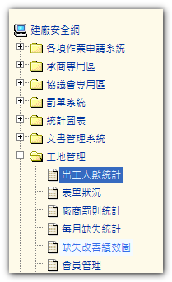

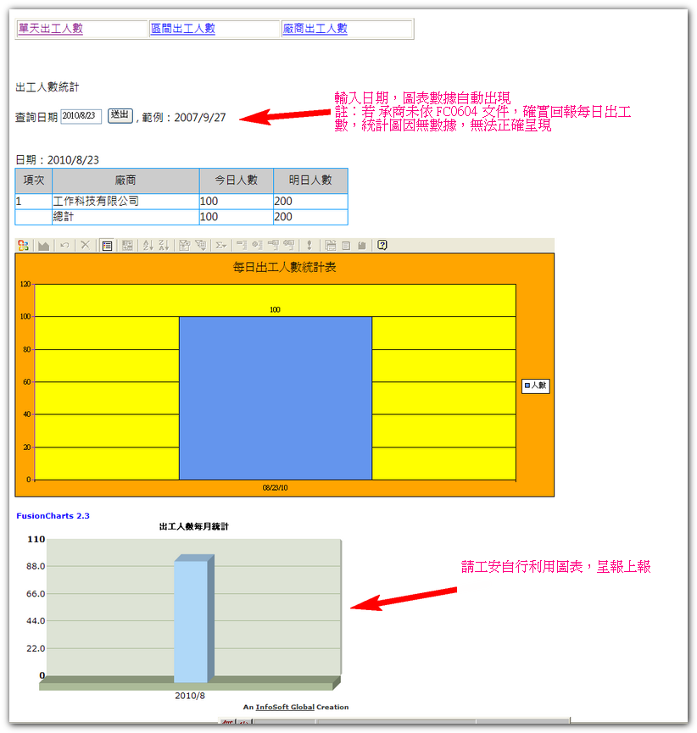
3.2 若承商依 FC0604, 確實回報每日出工人數，即可自行呈現圖表。

